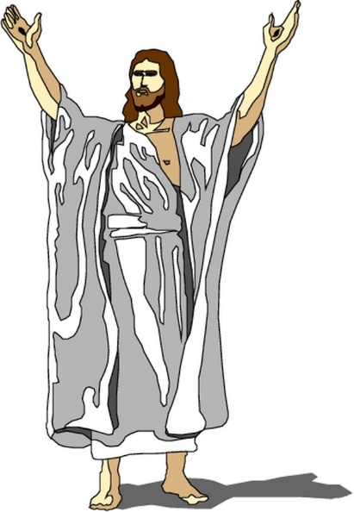

祂复活了
本月经文：【约十一25】「耶稣对她说：『复活在我，生命也在我；信我的人，虽然死了，也必复活。』
破冰问题：（二选一）
1、你的一生是为谁或什么而活？什么在主导你的一生？（金钱？家人？名声？）
2、你认识为主而活的人吗？他什么地方让你羡慕或吸引你？

总结与讨论：
《祂复活了（四）》

要点一： 耶稣复活了，因此我们要相信祂所说的。
1、耶稣复活让我们成为新造的人
一切因为祂的拯救都变成新的了，尤其是我们的灵，是一个新的生命（新的族类，胜过罪和死亡的权势）。
（参考经文：【林后五17】「若有人在基督里，他就是新造的人，旧事已过，都变成新的了。」
2、耶稣的复活让我们可以信赖依靠祂
因为祂自己走过这条路，祂就是那条路。耶稣基督就是道路、真理、生命。
（参考经文：
【约十四6】「耶稣说：『我就是道路、真理、生命。若不借着我，没有人能到父那里去。』」」

3、耶稣的复活让我们进入真理
耶稣基督请求天父差派圣灵降临，开启并印证主耶稣真理的教导给他的门徒和我们，圣灵会引导信徒进入一切真理。
（参考经文：
【约14：16】「我要求父，父就另外赐给你们一位保惠师，叫祂永远与你们同在，就是真理的圣灵，乃世人不能接受的；因为不见祂，也不认识祂；你们却认识祂；因祂常与你们同在，也要在你们里面。」）
讨论问题：
主耶稣已经复活了，祂说我们是新造的人；祂要我们单单信靠祂；祂为我们差派圣灵来帮助我们进入真理的实际，你对祂所说的话有疑惑吗？为什么？
要点二：两种生命，两种结果
1、自己（老我）的生命：
一个与神没有什么关联的生命
（参考经文：【约1：4-5】「生命在祂里头；这生命就是人的光。光照在黑暗里，黑暗却不接受光。」
【约5：39-40】「你们查考圣经，因你们以为内中有永生；给我作见证的就是这经。然而你们不肯到我这里来得生命。」）
2、神赐的新生命：
一个与神有紧密关联的生命，这个生命是要从耶稣那里得来的。
（参考经文：【约壹5：12】「人有了神的儿子就有生命，没有神的儿子就没有生命。」）
3、两种不同的结果
爱惜就失丧：追求安逸、享受和满足为生活的重心
恨恶就保守：背十字架、舍弃自己，跟从主
（参考经文：【约12：25】「爱惜自己生命的，就失丧生命；在这世上恨恶自己生命的，就要保守生命到永生。」【太16：25】「因为凡要救自己生命的必丧掉生命；凡为我丧掉生命的，必得着生命。」）
讨论问题：
- 你爱惜还是恨恶自己（老我）的生命？
- 你有恨恶老我的经历吗？请分享。
- 什么是你的拦阻？（不愿放弃世上享受，不愿吃亏）

要点三：如何得着/活出这复活的生命
1、要藉着相信主耶稣得到：
耶稣给我们的丰盛生命是得胜的生命、是永远的生命、是丰盛的生命、是有能力的生命。
（参考经文：
【约十10】「盗贼来，无非要偷窃、杀害、毁坏；我来了，是要叫羊(或作人)得生命，并且得的更丰盛。」
【约壹五12】「人有了神的儿子就有生命，没有神的儿子就没有生命。」
【申二十八1-68】祝福与诅咒的律（顺服与悖逆））
2、要完全与神连接：
神要的是人的心灵，是全部。外面和里面、行为和存心都须一致，与祂连接。
（参考经文：
【约4：23-24】「时候将到，如今就是了，那真正拜父的，要用心灵和诚实拜祂，因为父要这样的人拜祂。神是个灵(或无个字)；所以拜祂的，必须用心灵和诚实拜祂。」」
【约15:5】「我是葡萄树，你们是枝子；常在我里面的，我也常在他里面，这人就多结果子；因为离了我，你们就不能作甚么。」）
3、要一心一意为主而活：
调整生活的优先次序，让我们的家庭/工作/学习都围绕着祂的心意而活。
（ 参考经文：
【林后五15】「并且祂替众人死，是叫那些活着的人，不再为自己活，乃为替他们死而复活的主活。」）
讨论问题：
1、你生活的优先次序是什么？将神排在第几位？
2、以神为中心的生活，会让我们吃亏受损吗？
3、 你没有为主而活的原因是什么？

生活操练：
建立良好的属灵习惯（留出每天读经、祷告、亲近神的时间）也是为主而活的领域之一。

代祷事项：
- 为培训课程成长班的进行祷告；
- 为更多认识主祷告；
- 为教会推动的读经计划祷告；
- 为4月28日晚上的圣灵之夜祷告
- 为肢体需要祷告。
友情提醒:
- 带领讨论者要好好预备。
- 尽量鼓励大家发言。带领者全程发言要限制在15 分钟 。
- 每位发言请尽量维持在2～3 分钟左右，让大家都有发言机会。
- 请注意时间，要准时结束。
- 鼓励大家离开时帮助主人清理，包括孩童聚集使用的房间。
- 若有离题的讨论，要有技巧的带回来。
- 若有负面的言语，要带往正面的内容。

